Программа регистрации эксперимента по облучению ячеек лазерным облучением.

1. Системные требования.
Операционная система Windows разрядности x64, наличие установленного пакета .NET версии 4.1 и выше.
2. Предназначение.
Осуществление мониторинга эксперимента, с возможностью быстрого формирования отчетов и ведения журнала эксперимента.
3. Интерфейс.
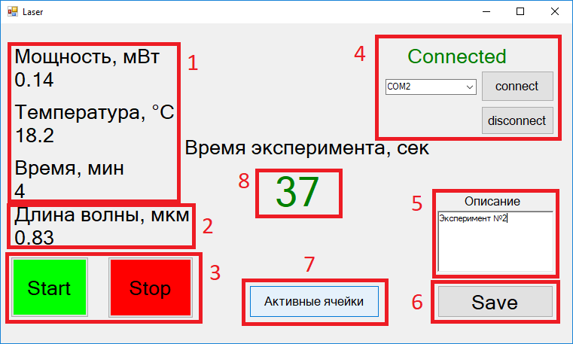
Рисунок 13.
1 – параметры эксперимента, синхронизованные с основной программой, 2 – информация о длине волны излучения, 3 – элементы управления старт и стоп, 4 – подключение к прибору и отключение от него, 5 – описание эксперимента, 6 – сохранение отчета, 7 – выбор активных в эксперименте ячеек (см. рисунок 14), 8 – время от начала облучения.
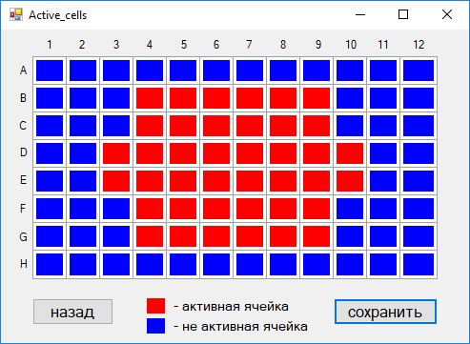
Рисунок 14.
Выбор активных ячеек планшета. Нажатие на ячейку изменяет ее статус.
4. Порядок работы.
1. Включить основной прибор и дождаться полной загрузки.
2. Выбрать соответствующий порт и подключиться к устройству.
3. Установить необходимые параметры эксперимента.
4. Добавить описание эксперимента и при необходимости установить активные ячейки.
5. Запустить эксперимент и дождаться его окончания.
6. Сохранить отчет.
5. Особенности работы программы
1. Не рекомендуется изменять параметры эксперимента (мощность излучения и температуру) после его начала. В случае если такое изменение произошло, в первой строке отчета появится соответствующая запись (WRONG SESSION, POWER WAS CHANGED DURING EXPERIMENT).
2. По получению команды STOP программа автоматически логгирует отчет с текущей датой и временем, используя при этом текущее описание и активные ячейки. Эти файлы хранятся непосредственно в корневом каталоге программы.
3. Не рекомендуется переключать USB порт после запуска программы. В случае такой необходимости, сначала нужно выйти из программы, переключить соединение и затем заново запустить программу.
6. Структура отчета.
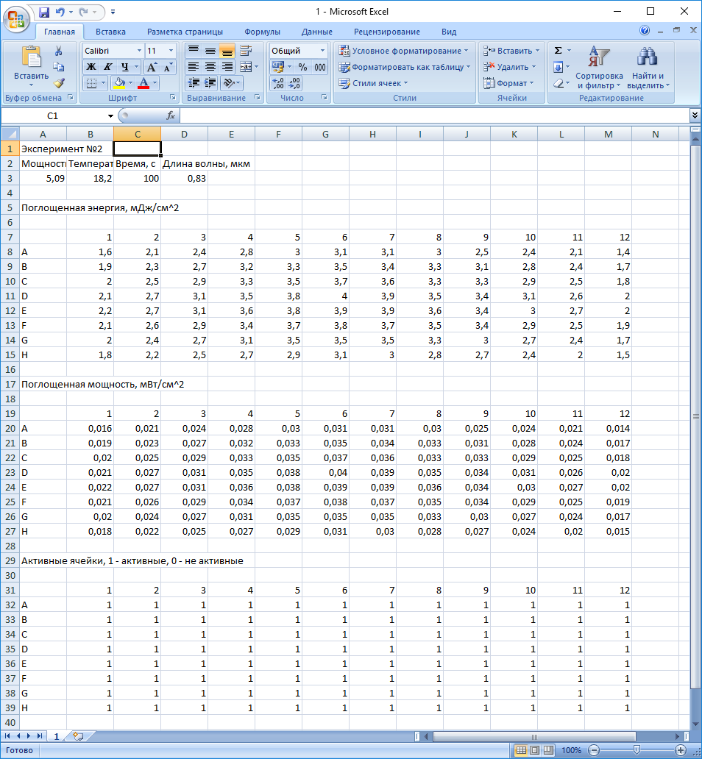
1. Описание эксперимента.
2. Параметры эксперимента.
3. Поглощенная энергия
4. Средняя мощность облучения
5. Таблица активных ячеек.

